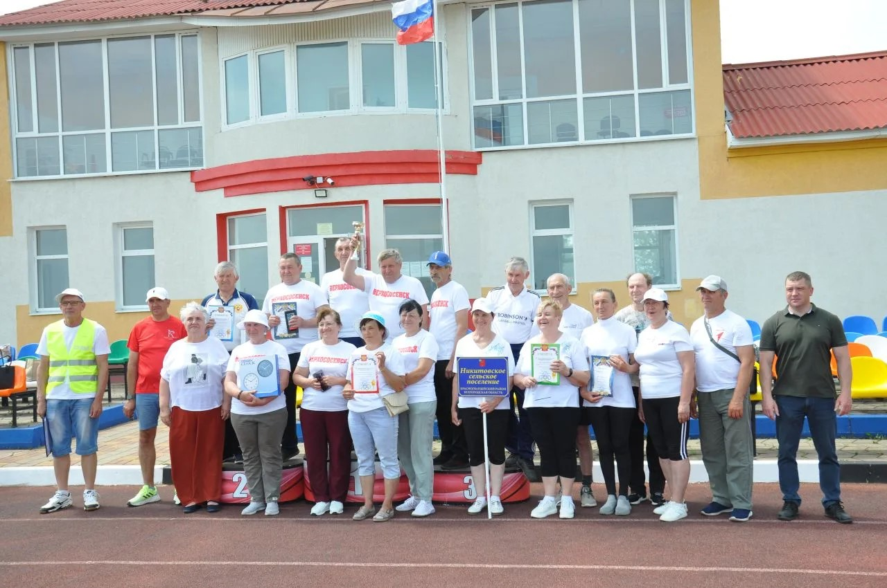

Активисты Центра общения старшего поколения Красногвардейского района приняли участие в 11-й спартакиаде пенсионеров
Активисты красногвардейского Центра общения старшего поколения ОСФР по Белгородской области приняли участие в XI Спартакиаде пенсионеров округа. Спортивное мероприятие объединило участников, ведущих активный образ жизни и поддерживающих традиции здорового долголетия.
Программа соревнований была насыщенной и включала несколько дисциплин. Участники продемонстрировали меткость в дартсе и пулевой стрельбе, показали мастерство в настольном теннисе и плавании, а также проверили свою выносливость в беге на дистанции 500 и 1000 метров. Завершением спартакиады стала комбинированная эстафета, которая подарила участникам яркие эмоции и командный настрой.
Победители соревнований были награждены кубками и грамотами. Однако главной ценностью мероприятия стали живое общение, поддержка друг друга и атмосфера единства, объединившая всех участников спартакиады.

